Documentation BDD

ICOF - 2021

Documentation BDD application C#

Alexis OKOROKOFF.

2021

Contents

Création de la base de données 2

Contenu de la base de données 3

Equipement 3

EquipementStand 3

Partenaire 3

Stand 3

TypePartenaire 3

Utilisateur 3

# Création de la base de données

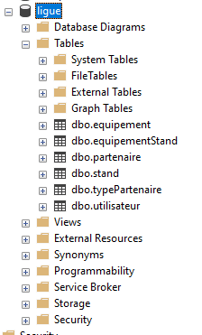

Aucune base de donnée n’était présente, il a donc fallu crée une base de donnée sous SQL Serveur.

# Contenu de la base de données

### Equipement

#### Id = identifiant d’équipement ( clé primaire )

#### Label = Label d’équipement

### EquipementStand

#### idStand = identifiant de stand

#### idEquipement = identifiant de l’équipement

#### id = identifiant de l’équipement stand

### Partenaire

#### idType = identifiant du type de partenaire

#### label = Label du partenaire

#### idPartenaire = identifiant unique du partenaire ( clé primaire )

### Stand

#### idPartenaire = identifiant du partenaire à qui est attribué le stand, 0 par défaut

#### surface = Surface du stand

#### nAlle = Numéro d’allée ou se trouve le stand

#### nOrdre = Numéro d’ordre ou se trouve le stand

#### id = Identifiant du stand ( clé primaire )

### TypePartenaire

#### idTypePartenaire = Identifiant du type de partenaire

#### label = Label du type de partenaire

### Utilisateur

#### login = Identifiant de l’utilisateur

#### password = Mot de passe de l’utilisateur